Buscar como configurar ip fija en ubuntu sever (ficherp netplan), solicitas/liberar I?(comandos) y cambiar el nombre host

ip -c a para ver nombres de las red para y después en el servidor hacer sudo nano etc/netplan/(tabula)

(configurando servidor ip se pone entre corchetes 172.16.1.10/24, para la otra 172.16.2.10)

interfaz:
enp0s8:
dhcp4: no
addresses: [ 172.16.1.10/24 ]
nameservers:
addresses[8.8.8.8, 8.8.4.4 ]

sudo netplan apply

estando en el servidor primero comprobamos la ip: ip -c a
hacemos sudo apt update y sudo apt dist-upgrade
sudo apt install isc-dhcp-server
sudo nano /etc/deafault/isc-dhcp-server
poenr en enp0s8 o el que hayas modificado
sudo nano /etc/dhcp/dhcpd.conf //para buscar ejemplos de subnetting
(ctrl + k corta el que completo y ctrl + u pegar abajo del todo modificando para opner la ip de red que en este caso seria 172.16.1.0 !!)
le pones el rango que quieras que tenga
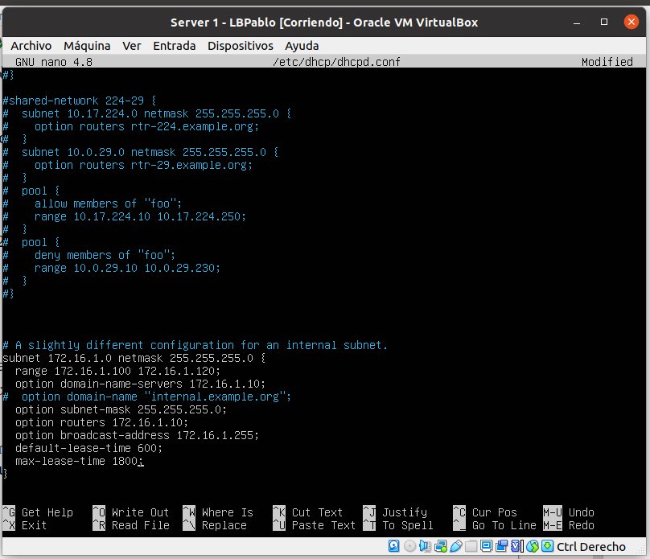

aquí esta el ejemplo de este ejercicio

para iniciar servicio
sudo service isc-dhcp-server restart(hacer siem pre que se modifica los archivos)
sudo service isc-dhcp-server status

vemos ip en el cliente con el ip -c a

desde servidor:
sudo dhclient -vr para liberar todos las interfaces
sudo dhclient -v te lo enseña.

para asignar con una ip fija :
sudo nano /etc/dhcp/dhcpd.conf
host fantasia y se le pone el mac de opciones avanzadas de reden maquina virtual

para tener mas subnet hay que ponerlas todas dentro de un shared network

